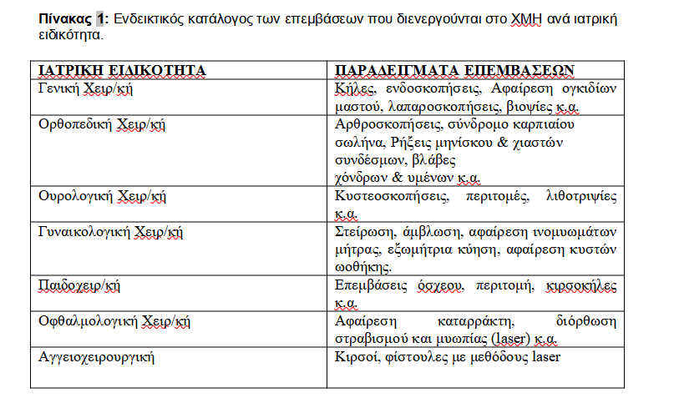

Γενική Χειρουργική
Ορθοπαδική Χειρουργική
Ουρολογική Χειρουργική
Γυναικολογική Χειρουργική
Παιδοχειρουργική
Οφθαλμολογική Χειρουργική
Αγγειοχειρουργική

Κήλες , ενδοσκοπήσεις , Αφαίρεση ογκιδίων μαστού , λαπαροσκοπήσεις, βιοψίες κ.α
Αρθροσκοπήσεις , σύνδρομο καρπιαίου σωλήνα , Ρήξεις μηνίσκου & χιαστών συνδέσμων,βλάβες χόνδρων & υμένων κ.α
Κυστεοσκοπήσεις περιτομές , λιθοτριψίες κ.α
Στείρωση , άμβλωση , αφαίρεση ινομυωμάτων μήτρας , εξωμήτρια κύηση , αφαίρεση κυστών ωοθήκης .
Επεμβάσεις οσχέου , περιτομή , κιρσοκήλες κ.α
Αφαίρεση καταράκτη , διόρθωση στραβισμόυ και μυωπίας ( laser ) κ.α
Κιρσοί , φίστουλες με μεθόδους laser

Πλεονεκτήματα των ΧΜΗ
Τα θετικά οφέλη από την εφαρμογή του θεσμού των ΧΜΗ έτσι όπως αυτά καταγράφονται στη βιβλιογραφία είναι πολλά και σημαντικά. Η αυξημένη αποτελεσματικότητα σε συνδυασμό με την μηδαμινή έκπτωση στην παρεχόμενη ποιότητα υπηρεσιών υγείας αποδεικνύουν ότι τα ΧΜΗ ανταποκρίνονται άμεσα στις ανάγκες του ασθενή λειτουργώντας προς όφελος του (Avis, 1992). Τα πλεονεκτήματα της μεθόδου περίθαλψης των ΧΜΗ επεκτείνονται (α) στον ασθενή, (β) στο νοσοκομείο και (γ) στον χειρουργό και το υπόλοιπο προσωπικό.
Τα σημαντικότερα πλεονεκτήματα του χειρουργείου ημέρας για τον ασθενή είναι τα εξής:
Η επιλογή και παροχή εξατομικευμένων υπηρεσιών ανάλογα με τις προσωπικές ανάγκες του κάθε ασθενούς και η αποφυγή της τραυματικής εμπειρίας της εισαγωγής και διαμονής του ασθενούς στο νοσοκομείο (Avis, 1992).
Η ταχεία παροχή υπηρεσιών υψηλής ποιότητας επιτρέπει τη σύντομη επιστροφή του ασθενούς στο οικείο περιβάλλον του με αποτέλεσμα να αναστατώνεται στο ελάχιστο η οικογενειακή ζωή (Garraway et al., 1978; Hoare, 1992), (Ρουμελιώτης, 2001).
Η μείωση της λίστας ασθενών και επομένως του χρόνου αναμονής για τη διενέργεια κάποιας χειρουργικής επέμβασης, κάτι που είναι εξαιρετικά σημαντικό για τον ασθενή για ψυχολογικούς, επαγγελματικούς και οικονομικούς λόγους (Avis, 1992; Grainger & Griffiths, 1994; Θεοδώρου, 1995).
Η χειρουργική εμπειρία είναι περισσότερο επώδυνη για τα παιδιά και τους ηλικιωμένους οι οποίοι λύνοντας το πρόβλημα τους με το χειρουργείο ημέρας αποφεύγουν το ψυχολογικό στρες (Chapman, 1991).
Η μείωση της νοσηρότητας και της πιθανότητας εμφάνισης επιπλοκών μετά τη χειρουργική επέμβαση - ιδιαίτερα της μετεγχειρητικής επιμολύνσεως του τραύματος και των ενδονοσοκομειακών λοιμώξεων - μετά τη χειρουργική επέμβαση (Fenton-Lee et al., 1998; Hempenstall & de Plater, 2001).
Ο προσδιορισμός συγκεκριμένης ημερομηνίας για την πραγματοποίηση της επέμβασης και η ελαχιστοποίηση της πιθανότητας ακύρωσής της λόγω της πίεσης για εισαγωγή περιστατικών όπως συμβαίνει συχνά στα τακτικά χειρουργεία (Frankel, Coast, Baker & Collins, 1991; Royal College of Surgeons of England, 1992).
Η διαδικασία του χειρουργείου ημέρας αφήνει χώρο για τις προσωπικές επιλογές του ασθενή και επιτρέπει τη συμμετοχή του στη λήψη των αποφάσεων που επηρεάζουν την ποιότητα ζωής του (Avis, 1992).
Η μείωση του χρόνου απουσίας του ασθενούς από την εργασία του και την αποφυγή οικονομικής επιβάρυνσης αυτού, του εργοδότη του και της οικογένειάς του (Grainger & Griffiths, 1994; Θεοδώρου, 1995). Έτσι αναπτύσσεται μια ιδανική σχέση εμπιστοσύνης ανάμεσα σε όλους τους εμπλεκόμενους η οποία βασίζεται στη συνεργασία και το σεβασμό, διευκολύνει την αποκατάσταση και μεγιστοποιεί το ωφελήματα της χειρουργικής επέμβασης.
Τα κυριότερα πλεονεκτήματα του χειρουργείου ημέρας για το νοσοκομείο είναι τα παρακάτω:
Ο περιορισμένος χώρος που απαιτείται για την οργάνωση και τη λειτουργία του και επιτρέπει την προσφορά υπηρεσιών με αποτελεσματικότερο τρόπο. Όπως αναφέρεται και στη βιβλιογραφία (Chapman, 1991), το ΧΜΗ και το Τ.Ε.Π. (Τμήμα Επειγόντων Περιστατικών) έχουν ως κοινό σημείο τον σχετικά μικρό ή μέτριο χώρο στον οποίο λειτουργούν και τον αποτελεσματικό σχεδιασμό τους, γεγονός που επιτρέπει και στις δύο μονάδες να είναι πιο ευέλικτες και οικονομικές απ’ ότι αν λειτουργούσαν σε μεγάλο και δυσλειτουργικό χώρο.
Η καταλληλότητά του ΧΜΗ για όλες σχεδόν τις χειρουργικές ειδικότητες, για παρηγορητικές ιατρικές πράξεις όπως και για άλλες επεμβατικές ιατρικές διαδικασίες (Grainger & Griffiths, 1994). Η αποσυμφόρηση των νοσηλευτικών ιδρυμάτων και η απελευθέρωση κλινών που με αυτόν τον τρόπο χρησιμοποιούνται για ασθενείς με πιο σοβαρά προβλήματα (Beech & Morgan, 1992; Θεοδώρου, 1995).
Η στενή διασύνδεσή του ΧΜΗ με το συγκεκριμένο νοσηλευτικό ίδρυμα στο οποίο ανήκει, γεγονός που του επιτρέπει να χρησιμοποιεί όλες τις υπηρεσίες του τελευταίου καθώς και τη Μονάδα Αυξημένης Φροντίδας (ΜΑΦ) για τη γρήγορη μεταφορά των επειγόντων περιστατικών και τη σύντομη αντιμετώπιση των μετεγχειρητικών επιπλοκών (Adams, 1991, Roumeliotis, 1995) και τέλος
Η μείωση του λειτουργικού κόστους των υπηρεσιών υγείας και η απελευθέρωση οικονομικών πόρων προκειμένου να καλυφθούν άλλες υγειονομικές ανάγκες. (Beech & Morgan, 1992; Θεοδώρου, 1995).

